**План работ**

**Введение**

Разработка новой измерительной аппаратуры дистанционного зондирования для космических носителей является сложной научно-технической задачей решение которой требует проведения полного комплекса исследований, включающего теоретический анализ, численное моделирование и эксперимент. В ходе решения ищется оптимальная схема измерения, анализируются требования к измерительной аппаратуре и оценивается эффективность алгоритмов обработки. Проведение численного эксперимента является необходимым этапом, т.к. позволяет максимально быстро проанализировать разные варианты и предложить схему измерения и состав измерительного комплекса для этапа экспериментальных работ.

Структура численного эксперимента состоит из нескольких взаимосвязанных блоков:

1) моделирование морской поверхности;

2) моделирование атмосферы;

3) моделирование схемы измерения;

4) моделирование радиовысотомера;

5) разработка алгоритмов обработки;

6) сравнение результатов моделирования с экспериментальными данными для оценки качества моделирования;

7) обработка модельных данных и оценка эффективности алгоритмов восстановления тематической информации (высоты значительного волнения, скорости приводного ветра, расстояния от спутника до морской поверхности);

8) обработка данных радиовысотомеров и сравнение с результатами работы «штатных» алгоритмов.

Последовательно рассмотрим перечисленные выше этапы.

**1. Моделирование морской поверхности**

Моделирование морской поверхности является интересной научной задачей, которая привлекает к себе внимание ученых на протяжении длительного времени [1-5]. Несмотря на значительный прогресс, остается много вопросов, которые требуют дальнейших исследований. Кратко рассмотрим основные используемые подходы и подробно обсудим способ моделирования, который будет использоваться в данной работе.

Для описания поверхностного волнения применяют уравнения гидродинамики и в общем виде задача пока не по силам современной вычислительной технике. Благодаря упрощениям и предположениям задача становится «счетной», но требует слишком много вычислительных ресурсов, поэтому этот подход используется для решения научно-исследовательских задача, например, [6-8].

Задача «быстрого» моделирования морского волнения стала актуальной в связи c развитием компьютерной мультипликации. Современные программы позволяют создавать достаточно реалистичные визуальные изображения волнения, хотя вопрос о соответствии картинки реальным данным остается открытым [9, 10]. Применять их для решения прикладных задач затруднительно.

Рис. приведен пример смоделированной поверхности.

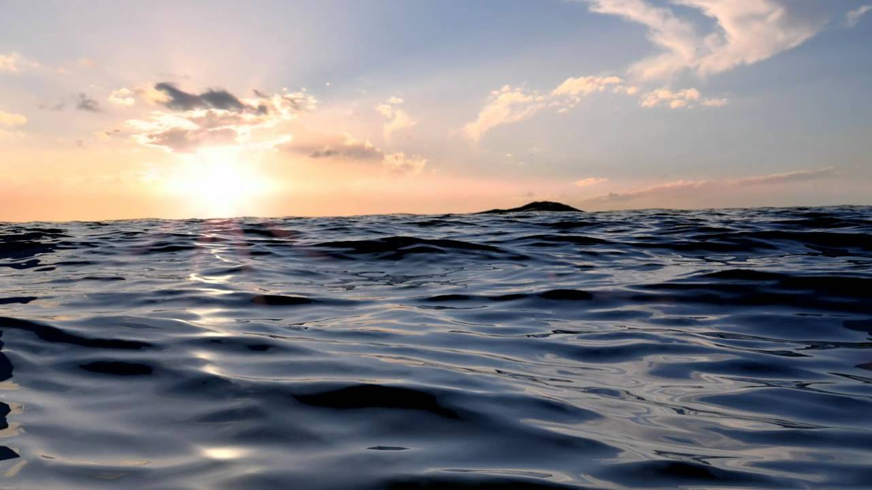

Рис. Пример численного моделирования морской поверхности .

В 1950-х и 1960-х была заложена теоретическая основа, необходимая для численного описания эволюции волн. Первая численная модель, основанная на спектральном разложении состояния моря, была составлена в 1956 году для Северной Атлантики [11]. Развитие численных моделей волнения шло постепенно и в настоящее время активно применяются модели третьего поколения. Наиболее известны модели WAM (WaveModel), SWAN (Simulation Waves Nearshore) и WAVEWATH III (WAVEWATCH IIIТМ) [12-14]. В России для расчета прогноза погоды и волнения была разработана в ИО РАН и численно реализована в ГОИНе модель РАВМ: российская атмосферно-волновая модель [15]. Кроме того, в рамках вычислительных технологий Гидрометцентра работает глобальная спектрально-параметрическая модель AARI-PD2, разработанная в ААНИИ совместно с СПО ГОИН [16, 17].

Примеры их работы можно увидеть на специализированных сайтах в интернете, например, [18]. На рис. приведен пример поля волнения моделируемое программой WAM, которая используется в Meteo France (ECFMW WAM).

Для выполнения вычислений в режиме реального времени применяются суперкомпьютеры. Это позволяет прогнозировать развитие морского волнения и результаты активно используют океанологи и метеорологи. Однако за это приходится «платить» низким пространственным разрешением, упрощением исходных уравнений и моделированием только длинно-волновой составляющей спектра волнения.

Для оценки эффективности работы радиолокационной аппаратуры больше подходит хорошо известный подход, опирающийся на модель спектра волнения, например, [19]. В этом случае морская поверхность представляется в виде набора синусоид (гармоник), амплитуда которых вычисляется по спектру волнения. При таком подходе смоделированная морская поверхность утрачивает ряд свойств, присущих реальной морской поверхности, но становится более удобной для счета и моделирование может быть проведено на современном настольном компьютере. Именно этот подход выбран для моделирования морской поверхности в данном исследовании.

Надо отметить, что для выбранного подхода качество моделирования зависит от используемого спектра волнения и от численной реализации процедуры моделирования.

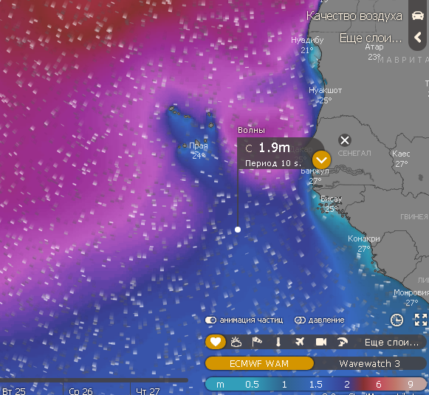

Рис. Пример моделирования поля морского волнения программой ECMWF WAM.

**1.1. Спектр морского волнения**

Для описания морской поверхности, начиная с 1960-ых годов, используется спектральный подход. Морское волнение является случайным процессов с гауссовой функцией распределения высот [1.1, 1.2, ….]. Первые эксперименты по измерению спектра волнения были проведены в …… [1.3 …].

Мария Рябкова

**1.2. Численное моделирование морского волнения**

Традиционный подход к моделированию морского волнения состоит в том, что спектр волнения представляется в виде сумму синусоид (гармоник), амплитуда которых вычисляется по спектру волнения [2.1, 2.2]. Предполагается, что гармоники не взаимодействуют друг с другом и тогда возвышение поверхности описывается следующей формулой:

Кирилл Понур

**1.3. Схема измерения**

Преимущество численного моделирования по сравнению с экспериментом состоит в том, что достаточно просто провести сравнение различных схем измерения и оценить их эффективность для решения конкретной задачи. Однако для этого необходимо подробно описать и перевести в числовую форму все важные для моделирования параметры схемы измерения.

Для описания схемы измерения необходимо задать угол зондирования (падения) , высоту орбиты , скорость движения  и направление зондирования . На рис. 1.3.1 показана схема измерения.

*θ0*

*R0*

*X*

*Y*

*Z*

*H0*

*ϕrad*

Рис. 1.3.1. Схема измерения.

Расстояние от радиолокатора до точки отражения на плоскости *XY* равно . Для определенности выберем направление движения радиовысотомера вдоль оси *X*.

Радиовысотомер измеряет расстояние до морской поверхности и для достижения максимальной точности необходимо проводить измерения при нулевом угле падения. Во время полета обеспечить строгое выполнение этого условия невозможно, поэтому присутствуют «колебания» оси диаграммы направленности антенны около нулевого угла падения и задача контролирующей аппаратуры состоит в том, чтобы отслеживать эти колебания и учитывать текущий угол отклонения при обработке. В качестве альтернативы рассматриваются алгоритмы, которые позволяют выявлять отклонение от надирного зондирования в ходе обработки по заднему фронту отраженного импульса.

Используемые в радиовысотомерах радиолокаторы имеют диаграмму направленности антенны порядка 1,5° [3.1, 3.2], что позволяет «не замечать» небольшие отклонения оси антенны от надира. Размер рассеивающей площадки на морской поверхности формируется не диаграммой направленности антенны, а за счет разрешения по дальности (времени прихода отраженного импульса).

Для плоской поверхности формирование отраженного импульса начинается при касании поверхности передним фронтом падающего импульса в точке непосредственно под радиовысотомером. Это кратчайшее расстояние от радиовысотомера до поверхности. На рис. 1.3.2 показан пример изменения формы рассеивающей площадки и формы отраженного импульса в зависимости от времени.



Рисунок 1.3.2 – Геометрия радиовысотометрии с коротким импульсом и плоской Землей [9]

Для нахождения формы отраженного импульса необходимо выполнить интегрирование по рассеивающей площадке с учетом длительности зондирующего импульса. Интегрирование сводится к суммированию по рассеивающей поверхности, поэтому на первом этапе необходимо выбрать алгоритм, который будет применяться для интегрирования, и рассмотреть принципы его работы.

**1) Выбор шага.**

В рамках двухмасштабной модели рассеивающей поверхности спектр волнения разбивается на крупномасштабную и мелкомасштабную, по сравнению с длиной волны зондирующего излучения, составляющие. Это обсуждалось при анализе спектра волнения (см. раздел 1.1) Поэтому в качестве минимального шага можно выбрать длину волны граничного волнового числа. Для ускорения счета можно выбрать размер шага больше, например, 5 длин волн.

С учетом того, что форма отражающей площадки представляет собой круг, радиус которого меняется по времени, то интегрирование (суммирование) будет выполняться по кругу.

Таким образом, при моделировании можно задавать шаг по радиусу (от одной окружности к другой) и шаг по окружности. Программно это реализуется в виде двойного цикла. Для упрощения процедуры шаги выбираются одинаковыми, что обеспечивает однородное «заполнение» рассеивающей площадки.

После того, как точка (,) вычисляется в цикле, необходимо определить расстояние от нее до радиолокатора  и найти время прихода отраженного импульса :





где () – координаты радиолокатора.

Для «приема» отраженного сигнала создается двумерная матрица , где первый индекс соответствует времени прихода (расстоянию) отраженного сигнала, а в второй индекс – количество отражающих точек, расположенных на данном расстоянии (времени прихода). Вначале предполагаем, что все отражающие точки равноценны по «энергетике». Тогда каждая точка дает вклад равный 1 и если значение равно 8, то это значит, что было 8 точек, расположенных на этом расстоянии (индекс “j”). С учетом длительности импульса каждая отражающая точка дает вклад в несколько отсчетов по времени (индекс “i”)

Выполнив суммирование (интегрирование) мы получим зависимость мощности отраженного сигнала от времени, т.е. «измерим» форму отраженного импульса и результат находится в матрице .

**2) диаграмма направленности антенны**

Следующий шаг в приближении численной модели радиолокатора к реальным данным состоит в учете влияния диаграммы направленности антенны на мощность отраженного сигнала. Формула для диаграммы направленности антенны имеет следующий вид (Зубкович):



где  и  - ширина диаграммы направленности антенны на уровне 0,5 по мощности по осям *X* и *Y* соответственно.

Введение в рассмотрение диаграммы направленности антенны позволяет ввести «вес» каждой точки в зависимости от расстояния от оси диаграммы направленности антенны. Отражающие точки перестают быть равными по отражаемой мощности. «Отражающие» точки, расположенные в центре диаграммы направленности антенны, отражают более мощный сигнал. Особенно сильно диаграмма направленности антенны влияет на поведение заднего фронта отраженного импульса: он быстрее спадает, т.к. диаграмма направленности уменьшает мощность отраженного сигнала.

**3) Сферическая волна**

Падающая волны является сферической, что приводит к интересным эффектам, в частности, проблемы возникают при измерении вблизи побережья. Первым может приходить сигнал от берега, который может находиться на расстоянии 20-40 км от подспутниковой точки, а не от морской поверхности. В результате форма импульса искажается и невозможно измерить расстояние до морской поверхности. Этот эффект можно смоделировать, чтобы лучше его исследовать. При обработке экспериментальных данных необходимо его учитывать.

Амплитуда падающего поля на морской поверхности будет вычисляться по следующей формуле:

E0

E_пад ~ -------- exp[-2ki*R_1]

R_1

**4) Морское волнение**

Изначально предполагалось, что отражающая поверхность плоская и существует простая связь между координатами отражающей точки и расстоянием до радиолокатора. Однако на морской поверхности присутствует волнение, поэтому для повышения достоверности численного моделирования отраженного импульса необходимо учитывать высоту волнения.

Существенно облегчает моделирование то, что углы зондирования малы и эффекты затенения отсутствуют, т.е. все точки морской поверхности участвуют в формировании отраженного сигнала и задача снова сводится к интегрированию (суммированию) по рассеивающей площадке.

Морское волнение предполагается стационарным и однородным процессом, который описывается случайной функцией . Сохраняя общий подход к выбору «отражающих» точек, усложним процедуру, учитывая возвышение морской поверхности в этой точке, т.е. в каждой точке вычисляется высота волнения и это влияет на расстояние от точки отражения до радиолокатора.

*R2*

*R1*



Рис. 1.3.3. Схема измерения

На рис. 1.3.3 расстояние от радиовысотомера до точки (,) на плоскости *XY* равно R1. Высота морской поверхности в этой точке равно zeta_ij. Будем считать, что расстояние от точки отражения, расположенной на морской поверхности, до радиовысотомера равно R2:



где  - единичный вектор, направленный по оси *Z*.

Учет при численном моделировании высоты волнения приведет к тому, что длительность переднего фронта отраженного импульса будет зависеть от высоты значительного волнения: чем выше высота волнения, тем больше длина переднего фронта отраженного импульса.

На рис. 1.3.4 показа изменчивость переднего фронта отраженного импульса от высоты значительного волнения.

рис. 1.3.4. Зависимость формы отраженного импульса от высоты значительного волнения.

Благодаря зависимости переднего фронта отраженного импульса от высоты значительного волнения, радиовысотомер способен измерить высоту волнения.

**5) Квазизеркальное рассеяние**

Для повышения качества численного моделирования необходимо принять во внимание еще один важный эффект, связанный с механизмом рассеяния электромагнитного излучения взволнованной водной поверхностью.

При малых углах падения механизм обратного рассеяния для морской поверхности является квазизеркальным и отражение происходит на участках волнового профиля, ориентированных перпендикулярно падающему излучению. Следовательно, в формировании отраженного сигнала участвуют только площадки, ориентированные перпендикулярно падающему излучению. Если угол наклона площадки другой, то отраженного сигнал не будет принят радиовысотомером.

Поэтому кроме вычисления высоты волнения в интересующей нас точке необходимо вычислять двумерную дисперсию уклонов морской поверхности.

На практике это реализовано следующим образом.

Для текущей точки на морской поверхности  находим уравнение вектора, нормального к поверхности в этой точке:



где zeta_x и zeta_y - наклоны морской поверхности в этой точке.

Зная координаты радиолокатора  и координаты точки на поверхности  найдем уравнение прямой, проходящей через две точки и вычислим направляющий вектор:



Осталось определить угол между векторами.



и



Вероятность того, что угол будет равен нулю и произойдет «зеркальное» отражение достаточно невелик для случайно выбранной точки, поэтому вводим «допуск» на возможное отклонение. Моделирование показало, что при отклонении в 1° получаем хороший результат при моделировании.

Это можно интерпретировать следующим образом: поверхность является достаточно гладкой, поэтому при таком небольшом отклонении можно найти соседнюю точку, где будет зеркальное отражение. Однако это тормозит счет, поэтому считаем, что эта точка является зеркальной.

Тот факт, что будут пропущены "зеркальные" точки не влияет не результат, т.к. нас интересует форма отраженного импульса.

**6) Отраженное поле**

С учетом высказанных ранее предположений формула для отраженной в точке (xij, yij) электромагнитной волны примет следующий вид:

E_0

E_otr = --------------*exp[-2ik * R2]*exp[-1.38(....)]

R2*R2

Суммарное поле образуют отражения от всех зеркальных точек и тогда

E_sum = сумма (E_otr_ij)

В результате принимаемый сигнал представляет из себя сумму синусоид с произвольной фазой. В результате наблюдается сильная флуктуация принимаемого сигнала. Это хорошо известный эффект - спекл-шум. Избавиться от него можно только усреднением.

Пример типичного принимаемого сигнала с учетом спекл шума показан на рис. 1.3.5.

Нарисовать спекл шум = 1 импульс + 20 импульсов

у всех синусоид меняется время синхронно, а фаза меняется случайно.

строим мощность.

рис. 1.3.5. Форма отраженного импульса при наличии спекл шума.

Вычислительные затраты на моделирование отраженного импульса с учетом спекл шума (когерентного сложения отраженного поля) и последующим усреднением невозможно реализовать на имеющихся в нашем распоряжении вычислительных мощностях.

Флуктуации мощности при сложении даже двух синусоид связаны с тем, что они могут сложиться с разными фазами, т.е. при условии равенства амплитуд A1 = A2 = 1, амплитуда (по модулю) суммарного сигнала будет менять в интервале от 0 до 2 а принимаемая мощность от 0 до 4.

Считая, что распределение фаз синусоид является равномерным в интервале от 0 до 2 пи, то усреднение позволяет получить среднее значение для такого распределения.

В численном эксперименте можно избавиться от спекл-шума, если "пропустить" этап когерентного сложения и перейти к вычислению мощности отраженного сигнала, т.е.

P_otr = A1**2 + A2**2

Благодаря такой решению, объем вычислений существенно сократится и задача моделирования становится решаемой.

В результате мощность отраженного сигнала в момент t_k вычисляется по следующей формуле.

IMP(t_k) = summa A_i(t_k)**2

**7) Моделирование поверхности**

Радиовысотомер работает на двух частотах: Ku-диапазон и C-диапазон. Длина волны отличается более чем в два раза. В рамках двухмасштабной модели морской поверхности граничное волновое число будет отличаться, поэтому моделируемая морская поверхность тоже будет разной, в частности, дисперсия наклонов в C-диапазон будет меньше.

Следовательно, для каждой длины волны необходимо моделировать свою морскую поверхность и для нее вычислять отраженный сигнал.

Для ускорения моделирования будет использоваться следующий подход. Граничное волновое число для C-диапазона меньше, чем для Ku-диапазона. поэтому при разбиении спектра волнения на гармоники, будет общая часть (гармоники C-диапазона) и дополнительные гармоники для Ku-диапазона.

Для текущей точки (x_im y_j) вычисляется высота и дисперсия наклонов морской поверхности для C-дипазона. После этого добавляются дополнительные гармоники и полученные результат можно использовать для Ku-диапазона. Например, пусть для C-диапазона требуется 100 гармоник, а для Ku-диапазона 120. Тогда добавив к результату C-диапазона еще 20 гармоник получим ответ для Ku-диапазона.

можно использовать

В результате формула

Список литературы

1. книги/статьи по моделированию

2. книги/статьи по моделированию

3. книги/статьи по моделированию

4. книги/статьи по моделированию

5. книги/статьи по моделированию

6. моделирование / слюняев

7. моделирование

8. моделирование

9. Nick Foster and Dimitri Metaxas. “Realistic Animation of Liquids”. Graphical Models and Image Processing, 58(5), 1996, pp.471-483.

10. Jerry Tessendorf, Simulating Ocean Water, 2001, pp. 1-19,

https://www.researchgate.net/publication/264839743_Simulating_Ocean_Water

11. R.Gelci, H.Cazale, J.Vassal, “Bulletin d’information du Comite’ d’Oceanographie et d’Etude des Cotes, 1957, v. 9, pp. 416-435

12. User manual and system documentation of WAVEWATCH III ® version 5.16, 2016

13. SWAN – user manual / University of Technology, Environmental Fluid Mechanics Section, 2006, 129 p.

14. The WAM model cycle 4 / Gunter, S.Hasselman, P.Jansen // Technical report No 4, 1992, 101 p.

15. К теории прогноза ветровых волн / В.Захаров, М.Заславский, / Доклады АН СССР, 1982, т. 265, № 3, стр. 567-571

16. Форма спектра энергонесущих компонент водной поверхности в слаботурбулентной теории ветровых волн / В. Захаров, М.Заславский, Изв. АН СССР, Физика атмосферы и океана, т. 19, № 3, стр. 282-291

17. З.К. Абузяров, Сравнительная оценка успешности прогнозирования волнения по отечественным волновым моделям AARI-PD2 и РАВМ, Труды ГУ «Гидрометеорологический научно-исследовательский центр Российской Федерации, т. 343, Обнинск, ИГ-СОЦИН, 2009

ылка на сайт с моделями - windy

18. https://www.windy.com/ru/-Волны-waves?gfsWaves,waves,18.730,-37.749,5,m:dVUafzI

19. М.С.Лонге-Хиггинс, Статистический анализ случайно движущейся поверхности // в книге Ветровые волны, М. Иностранная литература, 1962, с. 112-230

3.1. радиовысотомер Topex

3.2. радиовысотомер Jason

**1. Моделирование работы радиовысотомера и формирование массива данных (форма отраженного импульса)**

1. Моделируем радиовысотомер («грубый» подход)

1.1. задаем диаграмму направленности антенны и угол падения

1.2. задаем частоту/длину электромагнитной волны

1.3. задаем высоту орбиты, скорость движения

1.5. задаем форму зондирующего импульса

**В ТЗ - ДОГОВОР**

*1. Моделирование работы радиовысотомера и формирование массива данных (форма отраженного импульса)*

2. Разработка программного обеспечения для обработки модельных данных и восстановления сечения обратного рассеяния, высоты значительного волнения, скорости приводного ветра и расстояния от КА до морской поверхности по модельным данным (среднего уровня морской поверхности)

3. Скачивание данных радиовысотомеров Topex/Poseidon, Jason-2/3 и формирование массива данных

4. Адаптация программного обеспечения для обработки данных радиовысотомеров. Обработка данных и сравнение с результатами стандартной обработки.

6. Предложения (обоснование) по облику радиовысотомера по методам обработки данных.

7. Предложения (обоснование) по методам внешней калибровки радиовысотомера в ходе выполнения миссии

8. Для патентных исследований необходимо сформулировать цель: обзор патентов по радиовысотомерам, поиск конкретной конфигурации/состава аппаратуры радиовысотомера, алгоритмов обработки и т.д. Что необходимо?

В ТЗ остановливаемся на первых 7 пунктах. 8 - инфорация от Вас для патентного поиска.

А то, что ниже – это факультативное описание наших работ. Это не входит в ТЗ, но можно сделать какие-то пункты с учетом Ваших пожеланий. Надо обсудить.

**РАЗРАБОТКА ЧИСЛЕННОЙ МОДЕЛИ РАДИОВЫСОТОМЕРА**

***1. Моделируем радиовысотомер («грубый» подход)***

*1.1. задаем диаграмму направленности антенны и угол падения*

*1.2. задаем частоту/длину электромагнитной волны*

*1.3. задаем высоту орбиты, скорость движения*

*1.5. задаем форму зондирующего импульса*

1.5. моделируем отражение импульса от плоской «диффузной» поверхности для разных длительностей зондирующего импульса

1.5.1. без учета фазы отраженной электромагнитной волны

1.5.2. с учетом фазы отраженной электромагнитной волны

1.6. моделируем отражение импульса от «сферической» Земли

**2. Моделируем морскую поверхность по спектру волнения (ветровые волны, зыбь, смешанное волнение).**

2.1. Задаются скорость и направление ветра, длина ветрового разгона

2.2. моделируем зыбь (задаем высоту и длину волн зыби, направление распространения зыби)

2.3. моделируем смешанное волнение (ветровое волнение + зыбь).

**3. Моделируем отраженный импульс для морской поверхности (зеркальное отражение) без учета атмосферы для разных длительностей зондирующего импульса**

3.1. без учета фазы отраженного сигнала

3.2. с учетом фазы отраженного сигнала

3.3. сравниваем число отраженных импульсов, необходимое для формирования «усредненного» импульса

**4. Моделируем/задаем атмосферу для учета ослабления сигнала на разных частотах (коэффициент пропускания для безоблачной атомсферы).**

4.1. моделируем отраженный сигнал Ku-диапазона

4.2. моделируем отраженный сигнал для C-диапазона

4.3. моделируем отраженный сигнал для Ka-диапазон

4.4. сравниваем результаты для разных длительностей зондирующего импульса

**5. Учитываем влияние атмосферы при распространении электромагнитного излучения (разные длины волн)**

5.1. задаем параметры ионосферы

5.2. задаем параметры «сухой» тропосферы

5.3. задаем параметры «влажной» тропосферы

5.3. сравниваем влияние атмосферы на отраженный сигнал для разных частот (Ka-, Ku-, C-диапазон)

**СПУТНИКОВЫЕ ДАННЫЕ**

1. Скачивание данных TOPEX/POSEIDON (форму импульса и результаты обработки)

2. Скачивание данных JASON-2/3 (форма импульса и результаты обработки)

**МОДЕЛИРОВАНИЕ НАЗЕМНОЙ ОБРАБОТКИ ДАННЫХ (МОДЕЛЬНЫЕ ДАННЫЕ)**

**1. Обработка модельных данных**

1.1. реализация алгоритма Ice

1.2. реализация алгоритма ретрегинга ММП3 (MLE3)

1.3. реализация алгоритма ретгрегинга ММП4 (MLE4)

**2. Восстановление скорости приводного ветра**

2.1. Chelton and Witter алгоритм

2.2. Chapron алгоритм

2.3. Abdula алгоритм

**3. Алгоритм определения высоты волнения**

**4. Учет влияния атмосферы**

4.1. алгоритм учета ионсферы

4.2. алгоритм учета тропосферы

4.2.1. «сухая» тропосферная поправка

4.2.2. тропосферная поправка на влажность

**5. Определение расстояния от КА до среднего уровня морской поверхности**

**МОДЕЛИРОВАНИЕ НАЗЕМНОЙ ОБРАБОТКИ ДАННЫХ (ДАННЫЕ РАДИОВЫСОТОМЕРОВ)**

**1. Обработка экспериментальных данных**

1.1. алгоритм Ice

1.2. алгоритм ретрегинга ММП3 (MLE3)

1.3. алгоритм ретгрегинга ММП4 (MLE4)

**2. Восстановление скорости приводного ветра**

2.1. Chelton and Witter алгоритм

2.2. Chapron алгоритм

2.3. Abdula алгоритм

**3. Алгоритм определения высоты волнения**

**4. коррекция влияния атмосферы по табличным данным (модели)**

4.1. ионсферы

4.2. тропосферы

4.2.1. «сухой» тропосферной поправки

4.2.2. тропосферной поправки на влажность

4.2. ионосферной поправки по данным двухчастотного радиовысотомера

**5. поправка на состояние морской поверхности**

5.1. поправка на электромагниное смещение (electromagnetic bias – EMB)

5.2. поправка на асимметрию возвышений морской поверхности

6. Вычисление расстояния от КА до среднего уровня морской поверхности

Направляющий вектор (zeta_x, zeta_y, -1)

(x1-x0)*zeta_x+(y1-y0)*zeta_y+(H0-z1)*(-1)

Cos(ugol)= --------------------------------------------------------------------------------------------

Sqrt[ (x1-x0)**2+(y1-y0)**2+(H0-z1)**2 ] sqrt[zeta_x**2+zeta_y**2+1]

После этого вычисляем arcos(ugol) и сравниваем с ответом, т.е. принимается погрешность в 1 градус: +/- 1 градус.

вектор M1M2(x1-x0,y1-y0,H0-z1) – это направляющий вектор – здесь все надо довести до чисел

Если известны две точки пространства http://www.mathprofi.ru/d/uravnenija_pryamoi_v_prostranstve_clip_image156.gif, то уравнения прямой, проходящей через данные точки, выражаются формулами:

http://www.mathprofi.ru/d/uravnenija_pryamoi_v_prostranstve_clip_image158.gif

Унылый частный случай предыдущего параграфа. И в самом деле, вектор http://www.mathprofi.ru/d/uravnenija_pryamoi_v_prostranstve_clip_image160.gif является направляющим вектором прямой.

По возможности, рекомендую не пользоваться данными формулами. Хорошо-то оно, всё хорошо, но только до тех пор, пока знаменатели без нулей. Не буду объяснять все тонкости, но рекомендую придерживаться следующего алгоритма решения:

M1(x0,y0,H0) M2(x1,y1,zeta)

x-x0 y-y0 z – H0

------ = ------- = ---------

x1-x0 y1-y0 zeta-H0

вектор M1M2(x1-x0,y1-y0,H0-z1) – это направляющий вектор – здесь все надо довести до чисел

 В данном случае пропорциональны. Как вы помните из [**курса аналитической геометрии**](http://www.mathprofi.ru/vektory_dlya_chainikov.html), http://www.mathprofi.ru/b/kasatelnaja_ploskost_i_normal_k_poverhnosti_v_tochke_clip_image040.gif – это [**вектор нормали**](http://www.mathprofi.ru/uravnenie_ploskosti.html) касательной плоскости, и он же – [**направляющий вектор**](http://www.mathprofi.ru/uravnenija_pryamoi_v_prostranstve.html) нормальной прямой. Составим [**канонические уравнения**](http://www.mathprofi.ru/uravnenija_pryamoi_v_prostranstve.html) нормали по точке http://www.mathprofi.ru/b/kasatelnaja_ploskost_i_normal_k_poverhnosti_v_tochke_clip_image042.gif и направляющему вектору http://www.mathprofi.ru/b/kasatelnaja_ploskost_i_normal_k_poverhnosti_v_tochke_clip_image044.gif:  
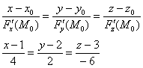

Что у нас есть

Точка на поверхности, т.е. (x1,y1,zeta) уравнение поверхности Z = zeta(x,y) или

Zeta(x,y) – Z = 0

Мы знаем zeta_x и zeta_y в точке (z1,y1,zeta). Производная по z равна -1, т.е.

Направляющий вектор (zeta_x, zeta_y, -1)

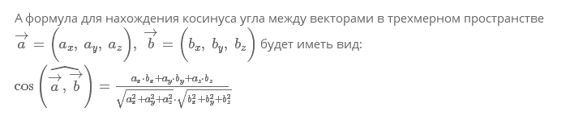

следовательно

вектор M1M2(x1-x0,y1-y0,H0-z1) – это направляющий вектор – здесь все надо довести до чисел

Направляющий вектор (zeta_x, zeta_y, -1)

(x1-x0)*zeta_x+(y1-y0)*zeta_y+(H0-z1)*(-1)

Cos(ugol)= --------------------------------------------------------------------------------------------

Sqrt[ (x1-x0)**2+(y1-y0)**2+(H0-z1)**2 ] sqrt[zeta_x**2+zeta_y**2+1]

После этого вычисляем arcos(ugol) и сравниваем с ответом, т.е. принимается погрешность в 1 градус: +/- 1 градус.